# Den Schreibprozess mit Schreibkonferenzen organisieren

# Erarbeiten Sie - teilweise im Team - eine strukturierte Textwiedergabe zum Text:

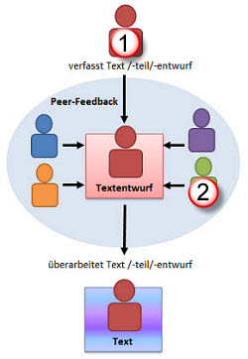**A. Organisation des Schreibprozesses im Team**

1. Bilden Sie eine Schreibkonferenz-Gruppe von nicht mehr als insgesamt vier Mitgliedern.
2. Setzen Sie sich an einem Ort zusammen, wo sie ungestört und in angenehmer Arbeitsatmosphäre miteinander zusammenarbeiten können.
3. **Erfassen Sie** dann - unbedingt jeder für sich alleine - den Text mit **Markierungen und Unterstreichungen**. **Markieren Sie** dabei auch die Informationen, die Sie für die Überblicksinformation Ihrer strukturierten Textwiedergabe benötigen.
4. **Stellen Sie** die wichtigen Aussagen des Textes in Form einer **Aussagenliste** in Thesenform **zusammen**.
5. **SCHREIBKONFERENZ 1**

**Besprechen Sie** in mehreren persönlichen Schreibkonferenzen für jedes einzelne Gruppenmitglied, was Ihnen bei der jeweils von einem Schreibgruppenmitglied durchgeführten Texterfassung als Aussagenliste aufgefallen ist. Wenn Sie dazu Tipps zur Überarbeitung geben können, umso besser.

1. **Überarbeiten Sie** Ihre eigene Aussagenliste, indem Sie entscheiden, welche der Tipps und Hinweise aus der Schreibkonferenz Ihnen geeignet erscheinen.
2. Gehen Sie nun an die Herausarbeitung **argumentativer Strukturen des Texts**. **Markieren Sie** dazu Aussagen, die als **Thesen** zu dem oder einem der im Text behandelten Sachverhalte angesehen werden können.
3. 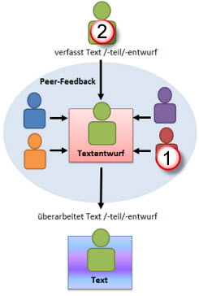**Versuchen Sie** dann im Text die **Argumentation** zu der jeweiligen These **nachzuvollziehen**. **Stellen Sie dabei fest**, ob diese, und wenn ja, mit welchem Argument bzw. welchen Argumenten begründet wird. **Heben Sie** dazu die ggf. vorkommenden Verknüpfungswörter (Konjunktionen) oder die Argumentation verdeutlichenden expliziten Formulierungen **hervor**. **Markieren Sie** Argumente, die Sie zu einer These finden.
4. **Untersuchen Sie** den Text dann darauf, ob die von Ihnen festgestellten Argumente mit einem oder mehreren **Beispielen** gestützt sind und **markieren Sie** diese.
5. **SCHREIBKONFERENZ 2  
   Besprechen Sie** dann in persönlichen Schreibkonferenzen für jedes einzelne Gruppenmitglied, welche argumentativen Strukturen erfasst worden sind. Machen Sie ggf. Überarbeitungsvorschläge.
6. Erstellen Sie, wenn möglich, eine **Argumentationsskizze**, die bestimmte Argumentationen **visualisiert**.
7. **Erarbeiten Sie** dann die **Überblicksinformation** Ihrer strukturierten Textwiedergabe. **Notieren Sie** sich, z. B. mit Hilfe eines **Mind Maps,** die Bestandteile, die Sie für die Formulierung der Überblicksinformation benötigen und schreiben Sie an diese Äste, was Sie für die Überblicksinformation verwenden müssen.
8. **Formulieren Sie** im Anschluss daran Ihren **Entwurf einer Überblicksinformation** zum Text.
9. **SCHREIBKONFERENZ 3**

**Besprechen Sie** dann in persönlichen Schreibkonferenzen für jedes einzelne Gruppenmitglied, ob die jeweilige **Entwürfe der Überblicksinformation** vollständig, Thema und Kurzinhalt zutreffend erfasst und das Ganze sprachlich-stilistisch in Ordnung ist. Machen Sie ggf. Überarbeitungsvorschläge.

1. **Überarbeiten Sie** Ihre eigene Überblicksinformation unter Berücksichtigung der Vorschläge der Mitglieder Ihrer Schreibgruppe, die Ihnen hilfreich erscheinen.
2. **Formulieren Sie** im Anschluss daran auf der Grundlage Ihrer Aussagenliste und der anderen Vorarbeiten Ihre strukturierte Textwiedergabe zum Text.
3. **SCHREIBKONFERENZ 4**

**Besprechen Sie** in mehreren persönlichen Schreibkonferenzen - für jedes einzelne Gruppenmitglied gesondert – die jeweiligen Entwürfe der strukturierten Textwiedergabe. Machen Sie jeweils Vorschläge, wie der Text bei der Überarbeitung verbessert werden könnte.

1. **Überarbeiten Sie** Ihre eigene strukturierte Textwiedergabe unter Berücksichtigung der Vorschläge der Mitglieder Ihrer Schreibgruppe, die Sie selbst für sinnvoll halten.
2. **Formulieren Sie** im Anschluss daran die **Endfassung Ihrer strukturierten Textwiedergabe** einschließlich der vorangestellten Überblicksinformation.

**B. Bei strukturierten Textwiedergaben mit geforderter Stellungnahme (nicht als Teil einer Texterörterung)**

1. 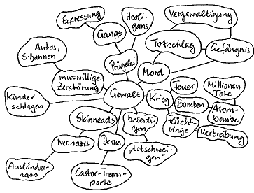**Notieren Sie** sich, z. B. in Form eines Clusterings, mögliche Gesichtspunkte, die Sie bei der Stellungnahme zum Text für wichtig halten. (auch als Placemat durchführbar.)
2. Geben Sie Ihr Blatt jeweils dem rechts von Ihnen arbeitenden Mitglied der Schreibgruppe weiter. In drei Minuten kann das jeweils andere Schreibgruppenmitglied das Clustering ergänzen, bis alle Ideensammlungen einmal rundum gegangen sind.
3. **Formulieren Sie** dann auf dieser Grundlage Ihre Stellungnahme zum Text.
4. **SCHREIBKONFERENZ 5**
5. **Besprechen Sie** in mehreren persönlichen Schreibkonferenzen - für jedes einzelne Gruppenmitglied gesondert – die jeweiligen **Entwürfe einer Stellungnahme**. Machen Sie jeweils Vorschläge, wie der Text bei der Überarbeitung verbessert werden könnte.
6. **Überarbeiten Sie** Ihre jeweilige Stellungnahme unter Berücksichtigung der Vorschläge der Mitglieder Ihrer Schreibgruppe, die Sie selbst für sinnvoll halten
7. **Formulieren Sie** im Anschluss daran die **Endfassung Ihrer Stellungnahme** zum Text.

**C. Selbstbeurteilung:**

Notieren Sie in ein paar zusammenhängenden Sätzen, wie Sie den Schreibprozess und die Arbeit im Team empfunden haben **und** was Sie dabei gelernt haben: